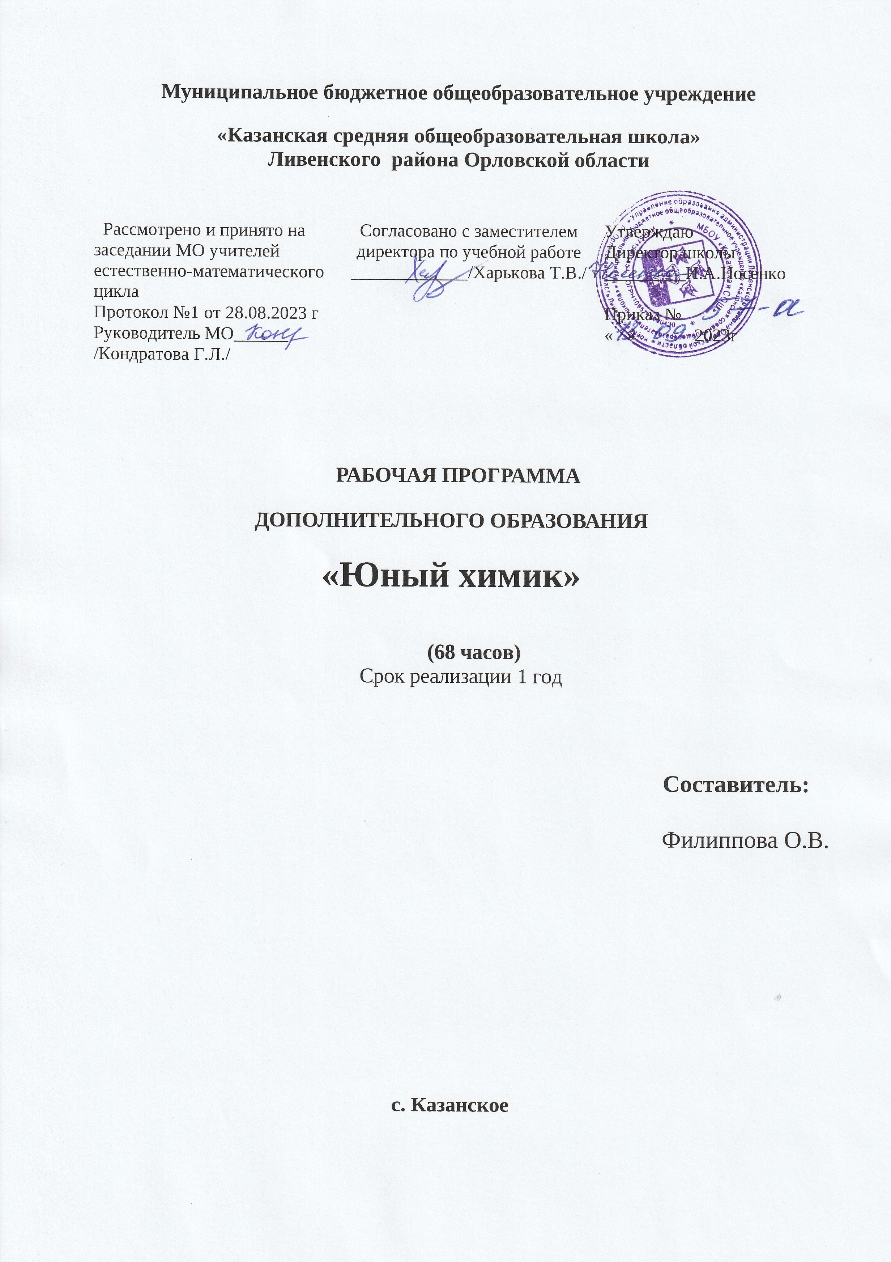
ПОЯСНИТЕЛЬНАЯ ЗАПИСКА
Химия в нашей жизни на самом деле занимает гораздо больше места и имеет большее значение, чем принято думать. Готовим ли мы себе пищу, моем ли посуду, мы постоянно сталкиваемся с химическими реакциями, хотя никогда и не задумываемся об этом. Наш организм, каждая его клеточка-это сложнейшая, отлаженная (у здорового человека) химическая лаборатория со своими закономерностями и требованиями к условиям окружающей среды. И чем большим количеством знаний в области химии будет вооружён юный гражданин, тем меньше он будет иметь жизненных проблем.
Предлагаемая программа позволяет несколько откорректировать школьный курс химии , восполнить пробелы, связанные с недостатком времени на уроках, повысить мотивацию к изучению предмета.
В процессе занятий по данному курсу учащиеся совершенствуют практические умения, способность ориентироваться в мире разнообразных химических материалов, осознают практическую ценность химических знаний, их общекультурное значение в соответствии с уровнем их подготовки и, конечно, с учётом желания.
Основные методы: проведение химических опытов, чтение химической научно – популярной литературы, подготовка презентаций, выполнение экспериментальных работ.
Основные формы: лекции, беседы, экскурсии, лабораторные работы, викторины, игры, химические вечера.
Ожидаемые результаты:
знать
• правила безопасности работы в лаборатории и обращения с веществами;
• сущность процессов, происходящих во время стирки, приготовления пищи, консервирования
• перечень профессий, в которых особо важна химия
• характер воздействия на организм средств гигиены и декоративной косметики
• принципы применения минеральных удобрений
• технику безопасности обращения с бытовыми химикатами
• правила выведения пятен различного происхождения с одежды
• роль химии как науки в развитии промышленности
• выдающихся представителей отечественной и зарубежной химии
• определение массы и объема веществ;
• правила экономного расходования реактивов;
• порядок организации своего рабочего места;
уметь:
• осуществлять с соблюдением техники безопасности демонстрационный и лабораторный эксперимент;
• осуществлять кристаллизацию, высушивание, выпаривание,
• иметь необходимые умения и навыки в мытье и сушке химической посуды;
• получать растворы с заданной массовой долей, работать с растворами различных веществ;
• организовывать свой учебный труд, пользоваться справочной и научно- популярной литературой;
• работать в сотрудничестве с членами группы
• уверенно держать себя во время выступления, использовать различные средства наглядности при выступлении.
Цель – формирование у учащихся глубокого и устойчивого интереса к миру веществ и химических превращений, приобретение необходимых практических умений и навыков обращения с веществами в лаборатории и в быту

Задачи программы:
Обучающие:
-формирование у учащихся навыков безопасного и грамотного обращения с веществами;
- формирование практических умений и навыков разработки и выполнения химического эксперимента;
-продолжить развитие познавательной активности, самостоятельности, настойчивости в достижении цели
- на примере химического материала начать развитие учебной мотивации школьников на выбор профессии
Развивающие: Развивать внимание, память, логическое мышление и сообразительность.
Воспитательные: Вызвать интерес к изучаемому предмету, заставить задуматься о будущей профессии.
Программа кружка “Занимательная химия” рассчитана на 1 год. Годовой курс программы рассчитан на 68часов (1 занятие по 2 ч. в неделю). Группа формируется из детей в возрасте от 14-16 лет.

Календарно-тематическое планирование
Тема | Всего часов | В том числе |  | Форма и содержание занятий
 |  | теория | практика
Приёмы обращения с веществами и оборудованием (14 часов)
Вводное занятие. | 1 | 1 |  | Лекция с демонстрацией эффектных опытов
Ознакомление с кабинетом химии и изучение правил техники безопасности | 2 | 2 |  | Игра по технике безопасности
Знакомство с лабораторным оборудованием. | 1 |  | 1 | Ознакомление учащихся с видами лабораторного оборудования, правилами его использования
Нагревательные приборы и пользование ими. | 1 |  | 1 | Практическая работа№1.  Использование нагревательных приборов.
Взвешивание, фильтрование и перегонка. | 1 |  | 1 | Практическая работа№2.  Изготовление простейших фильтров из подручных средств. Разделение неоднородных смесей
Выпаривание и кристаллизация | 1 |  | 1 | Практическая работа№3.  Выделение растворённых веществ методом выпаривания и кристаллизации на примере раствора поваренной соли
Основные приемы работы с твердыми, жидкими, газообразными веществами. | 2 | 1 | 1 | Лекция.  Практическая работа№4.  Опыты, иллюстрирующие основные приёмы работы с твердыми, жидкими и газообразными веществами.
Приготовление растворов в химической лаборатории и в быту. | 1 |  | 1 | Практическая работа№5  . Приготовление растворов веществ с определённой концентрацией растворённого вещества.
Условия выращивания кристаллов | 2 |  | 2 | Практическая работа№6. Выращивание кристаллов солей из водных растворов
Занимательные опыты по теме: Приёмы обращения с веществами и оборудованием | 2 |  | 2 | Занимательные опыты
Химия вокруг нас (30 ЧАСОВ)
Химия в природе. | 2 | 1 | 1 | Сообщения и презентации учащихся о природных явлениях, сопровождающихся химическими процессами. Проведение занимательных опытов по теме « Химия в природе».
Самое удивительное на планете вещество-вода | 3 | 2 | 1 | Физические, химические и биологические свойства воды.  Практическая работа№7.  Обычные и необычные свойства воды
Занимательные опыты по теме: «Химические реакции вокруг нас». | 2 |  | 2 | Показ демонстрационных опытов
Стирка по-научному | 2 | 1 | 1 | Разновидности моющих средств, правила их использования, воздействие на организм человека
Химик в парикмахерской | 2 | 2 |  | Беседа с приглашением специалиста. Средства ухода за волосами, выбор шампуней в зависимости от типа волос. Что такое химическая завивка? Что происходит с волосами при окраске? Как сохранить свои волосы красивыми и здоровыми?
Урок чистоты и здоровья | 2 | 1 | 1 | Состав и свойства современных средств гигиены. Зубные пасты, дезодоранты, мыло и т. д.
Салон красоты | 2 | 1 | 1 | Состав и свойства некоторых препаратов гигиенической, лечебной и декоративной косметики, их грамотное использование. Декоративная косметика. Состав и свойства губной помады, теней, туши, лосьонов, кремов
Химия в кастрюльке | 2 | 1 | 1 | ЧТО ВХОДИТ В СОСТАВ ПРОДУКТОВ? Процессы, происходящие при варке, тушении и жарении пищи. Как сделать еду не только вкусной ,но и полезной? Химические реакции внутри нас.
Химия в консервной банке | 2 | 1 | 1 | Химические процессы, происходящие при хранении и переработке сельскохозяйственного сырья. Консерванты, их роль.
Всегда ли права реклама? | 2 | 1 | 1 | Связь информации, содержащейся в рекламных текстах с содержанием курса химии. Жевательная резинка. Зубные пасты. Шампуни. Стиральные порошки. Корма для животных
Химические секреты дачника. | 2 | 1 | 1 | Какие элементы питания необходимы растениям? Виды и свойства удобрений. Правила их использования.  Практическая работа№8.  Подкормка комнатных растений минеральными удобрениями.
Химия в быту. | 2 | 1 | 1 | Ознакомление учащихся с видами бытовых химикатов. Использование химических материалов для ремонта квартир.
Техника безопасности обращения с бытовыми химикатами | 2 | 1 | 1 | Практическая работа№9.  Техника безопасности обращения с бытовыми химикатами
Вам поможет химия | 3 | 1 | 2 | Практическая работа№10.  Выведение пятен ржавчины, пасты из ручек, жира и других  Практическая работа№11.  Чистка изделий из серебра, мельхиора и т. д.
Химия и твоя будущая профессия (10 ЧАСОВ)
Обзор профессий, требующих знания химии | 2 | 2 |  | Общий обзор профессий, для овладения которыми, нужно знать химию на высоком уровне
Агрономы, овощеводы, цветоводы. | 2 | 1 | 1 | Беседа с приглашением специалиста. Агрономия , овощеводство, цветоводство. Что такое ландшафтный дизайн?
Медицинские работники. | 2 | 2 |  | Беседа с приглашением специалиста Профессии, связанные с медициной: врачи различной специальности, медсёстры, лаборанты.
Профессия фармацевта и провизера . | 2 | 2 |  | Экскурсия в аптеку.  Профессия фармацевта и провизера . Производство лекарств
Кто готовит для нас продукты питания? | 2 | 2 |  | Пищевая промышленность и её специалисты: технологи и многие другие
Занимательное в истории химии (16 ЧАСОВ)
История химии | 4 | 2 | 2 | Работа с литературой в библиотеке с последующим обсуждением полученной информации. Основные направления практической химии в древности
Галерея великих химиков | 4 |  | 4 | Интернет- исследование. Создание презентаций их демонстрация. Д.И.Менделеев, М.В.Ломоносов, А. Авогадро, К.Л.Бертолле, А.Л. Лавуазье, С.А. Аррениус, И.А.Каблуков, А.Л. Ле Шателье и другие. Интересные факты, открытия.
Химия на службе правосудия | 4 | 4 |  | Просмотр отдельных серий художественного фильма «Следствие ведут знатоки» Чтение эпизодов из книги о Шерлоке Холмсе.
Химия и прогресс человечества | 2 | 2 |  | Видеолекция. Вещества и материалы, используемые в современной лёгкой и тяжёлой промышленности(полимеры, пластмассы, красители, волокна и т.д.)
Химический вечер для учащихся 5-6 классов силами кружковцев | 2 |  | 2 | Подведение итогов и анализ работы кружка за год.
Всего | 70 | 36 | 34

Программа кружка
Тема 1. Приёмы обращения с веществами и оборудованием (14 часов)
1. Вводное занятие. Знакомство с учащимися, выборы совета, знакомство кружковцев с их обязанностями и оборудованием рабочего места, обсуждение и корректировка плана работы кружка, предложенного учителем. Демонстрация различных эффектных опытов для поддержания интереса.
2. Ознакомление с кабинетом химии и изучение правил техники безопасности. Правила безопасной работы в кабинете химии, изучение правил техники безопасности и оказания первой помощи, использование противопожарных средств защиты. Игра по технике безопасности
3. Знакомство с лабораторным оборудованием. Ознакомление учащихся с классификацией и требованиями, предъявляемыми к хранению лабораторного оборудования, изучение технических средств обучения, предметов лабораторного оборудования. Техника демонстрации опытов (на примерах одного - двух занимательных опытов).]
. Ознакомление с техникой выполнения общих практических операций наливание жидкостей, перемешивание и растворение твердых веществ в воде.
4. Нагревательные приборы и пользование ими. Знакомство с правилами пользования нагревательных приборов: плитки, спиртовки, газовой горелки, водяной бани, Нагревание и прокаливание.
Практическая работа№1. Использование нагревательных приборов.
5. Взвешивание, фильтрование и перегонка. Ознакомление учащихся с приемами взвешивания и фильтрования, изучение процессов перегонки.Очистка веществ от примесей
Практическая работа№2.Изготовление простейших фильтров из подручных средств. Разделение неоднородных смесей.
Перегонка воды
6. Выпаривание и кристаллизация
Практическая работа№3. Выделение растворённых веществ методом выпаривания и кристаллизации на примере раствора поваренной соли .
7. Основные приемы работы с твердыми, жидкими, газообразными веществами. Лабораторные способы получения неорганических веществ.
Практическая работа№4. Опыты. иллюстрирующие основные приёмы работы с твердыми, жидкими и газообразными веществами.
8. Приготовление растворов в химической лаборатории и в быту. Ознакомление учащихся с процессом растворения веществ. Насыщенные и пересыщенные растворы. Приготовление растворов и использование их в жизни.
Практическая работа№5. Приготовление растворов веществ с определённой концентрацией растворённого вещества. Получение насыщенных и пересыщенных растворов,
10. Кристаллогидраты. Кристаллическое состояние. Свойства кристаллов, строение и рост кристаллов.
Практическая работа№6. Получение кристаллов солей из водных растворов методом медленного испарения и постепенного понижения температуры раствора (хлорид натрия, медный купорос, алюмокалиевые квасцы).
Домашние опыты по выращиванию кристаллов хлорида натрия, сахара
Тема 2 Химия вокруг нас
1. Химия в природе. Сообщения учащимися о природных явлениях, сопровождающимися химическими процессами. Проведение занимательных опытов по теме « Химия в природе».
2. Самое удивительное на планете вещество-вода .Физические, химические и биологические свойства воды.
Практическая работа№7. Обычные и необычные свойства воды
3.Разновидности моющих средств, правила
их использования, воздействие на организм человека и окружающую среду.
4.Средства ухода за волосами, выбор шампуней в зависимости от типа волос. Что такое химическая завивка? Что происходит с волосами при окраске? Как сохранить свои волосы красивыми и здоровыми?
5.Состав и свойства современных средств гигиены. Зубные пасты, дезодоранты, мыло и т. д
6. Состав и свойства некоторых препаратов гигиенической, лечебной и декоративной косметики, их грамотное использование. Декоративная косметика. Состав и свойства губной помады, теней, туши, лосьонов, кремов
7.Процессы, происходящие при варке, тушении и жарении пищи. Как сделать еду не только вкусной ,но и полезной? Химические реакции внутри нас.
8.Хранение и переработка продуктов. Химические процессы, происходящие при хранении и переработке сельскохозяйственного сырья. Консерванты, их роль
9. Элементы питания, необходимые растениям. Виды и свойства удобрений. Правила их использования.
Практическая работа№8. Подкормка комнатных растений минеральными удобрениями

10.Бытовая химия. Ознакомление учащихся с видами бытовых химикатов. Использование химических материалов для ремонта квартир.
Практическая работа№9. Техника безопасности обращения с бытовыми химикатами
11.Практическая работа№10. Выведение пятен ржавчины, пасты из ручек, жира и других
Практическая работа№11. Чистка изделий из серебра, мельхиора и т. д.
Тема3. Химия и твоя будущая профессия
Общий обзор профессий, для овладения которыми, нужно знать химию на высоком уровне
Агрономия , овощеводство, цветоводство. Ландшафтный дизайн
Профессии, связанные с медициной: врачи различной специальности, медсёстры, лаборанты.
Экскурсия в аптеку.
Профессия фармацевта и провизора. Производство лекарств
Экскурсия на пищекомбинат. Пищевая промышленность и её специалисты: технологи и многие другие
Тема 4. Занимательное в истории химии
Основные направления практической химии в древности
Создание презентаций о великих химиках и их демонстрация.
Д.И. Менделеев, М.В. Ломоносов, А. Авогадро, К.Л. Бертолле, А.Л. Лавуазье, С.А. Аррениус, И.А. Каблуков, А.Л. Ле Шателье и другие. Интересные факты, открытия.
Химия в литературе и художественных фильмах. Просмотр отдельных серий художественного фильма «Следствие ведут знатоки»
Чтение эпизодов из книги о Шерлоке Холмсе.
Химия и прогресс человечества Вещества и материалы, используемые в современной лёгкой и тяжёлой промышленности(полимеры, пластмассы, красители, волокна и т.д.)
20. Общий смотр знаний.
Подведение итогов и анализ работы кружка за год. Отчет членов кружка, демонстрация выращенных кристаллов, рефератов и т.д.
Проведение заключительной игры.

Занимательные опыты
«Вулкан» на столе | «Морской бой» | «Волшебная палочка» | «Моментальное Фото»
“Вода-катализатор”, | «Химическая радуга» | «Химик-хирург» | «Дым без огня»
Разноцветное пламя | «Химические водоросли» | «Снятие отпечатков пальцев» | «Превращение медных денег в серебряные»

Литература
- Урок окочен – занятия продолжаются: Внеклассная работа по химии./Сост. Э.Г. Золотников, Л.В. Махова, Т.А. Веселова - М.: Просвещение 1992.
- В.Н. Алексинский Занимательные опыты по химии (2-е издание, исправленное) - М.: Просвещение 1995.
- Г.И. Штремплер Химия на досуге - М.: Просвещение 1993.
- Леенсон И.А. Занимательная химия. – М.: РОСМЭН, 1999.
- Программно-методические материалы. Химия 8-11 классы. – М. Дрофа 2005

